高一年级《音乐鉴赏》第8课时 琵琶与琵琶名曲《十面埋伏》拓展资源

**一、文字资源**

（一）**关于琵琶曲《十面埋伏》**

传统琵琶乐曲分为文曲与武曲，《十面埋伏》属于武曲。《十面埋伏》所描绘的是楚汉之争中的“垓下之战”，主角是刘邦。“垓下之战”无疑是我国历史中极为有名的一次战役，琵琶曲《十面埋伏》则完美地通过琵琶艺术表现出了这场经典战争的惨烈与悲壮，将刀光剑影的楚汉之争刻画得淋漓尽致、栩栩如生。《十面埋伏》与一些文曲节奏舒缓、旋律优美的风格不同，其节奏多变、激昂壮丽，情景交融，有极强的感染力。《十面埋伏》流传至今已有十余个版本，不同流派版本在艺术特征以及技法上也略有差异，其中以浦东派、重名派以及汪派流传最为广泛。作为琵琶曲中的经典代表性作品，《十面埋伏》无论从哪个方面来看，都可以说是古典艺术中的瑰宝。时至今日，《十面埋伏》在演奏了几千年后，仍然是琵琶艺术领域最具代表性的名作之一。

【资料来源】

书名： 《琵琶曲<十面埋伏>的艺术特色分析》

作者：北京师范大学 李紫琛

文中引用参考文献：宋博媛,刘静.琵琶曲《十面埋伏》作品分析[J].大舞台,2015(03):132-133

**（二）关于琵琶的历史**

琵琶，是弹拨乐器首座，拨弦类弦鸣乐器。木制，音箱呈半梨形，上装四弦，原先是用丝线，现多用钢丝、钢绳、尼龙制成。颈与面板上设有以确定音位的“相”和“品”。 演奏时竖抱，左手按弦，右手五指弹奏，是可独奏、伴奏、重奏、合奏的重要民族乐器。琵琶是中国历史悠久的主要弹拨乐器。最早被称为“琵琶”的乐器大约在中国秦朝出现。其名“琵”“琶”是根据演奏乐器的右手技法而来的。 “琵” 和“琶”原是两种弹奏手法的名称，琵是右手向前弹，琶是右手向后挑。经历代演奏者的改进，至今形制已经趋于统一，成为六相二十四品的四弦琵琶。琵琶音域广，演奏技巧为民族器乐之首，表现力更是民乐中最为丰富的。演奏时左手各指按弦于相应品位处，右手戴赛璐珞(或玳瑁)等材料制成的假指甲拨弦发音。

【资料来源】

书名：《音乐鉴赏》教师用书

作者： 音乐教师用书编委会

出版社： 湖南文艺出版社

出版时间： 2019年7月

ISBN： 978-7-5404-9158-1

1. **推荐欣赏**

五弦琵琶《十面埋伏》 演奏者：方锦龙

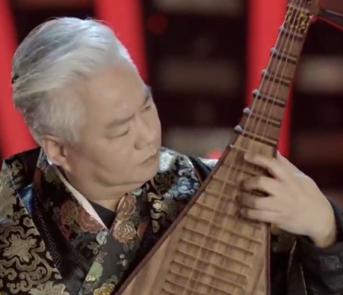

资料来源：央视网